KUCHARZ st. I
NAUCZANIE ZDALNE
TECHNOLOGIA GASTRONOMICZNA Z TOWAROZNAWSTWEM
Violetta Kuklińska – Woźny

Witam serdecznie w edukacji na odległość.

W ramach przedmiotu TECHNOLOGIA GASTRONOMICZNA Z TOWAROZNAWSTWEM prowadzonych przeze mnie, otrzymacie materiały opatrzone tytułami:
- Metody utrwalania żywności
- Receptury gastronomiczne - materiał zostanie zamieszczony na stronie CKZ- 23.04.2021 r.
- Ocena towaroznawcza mleka i jego przetworów i zastosowanie w produkcji gastronomicznej - materiał zostanie zamieszczony na stronie CKZ- 29.04.2021 r.
- Ocena towaroznawcza jaj i ich zastosowanie w produkcji gastronomicznej - materiał zostanie zamieszczony na stronie CKZ- 05.05.2021 r.

Na końcu każdego materiału będą znajdować się zadania do wykonania i termin ich wykonania. Zadania należy wykonać na podstawie otrzymanego materiału. Wykonane zadania należy wysłać na jeden z podanych maili: viola300@autograf.pl lub vkuklinska@ckz.swidnica.pl

Informacje o ocenie uzyskanej z wykonanego zadania będę przekazywane zwrotnym mailem, do dwóch dni po upływie terminu wysłania zadania do sprawdzenia.

Dziękuję za uwagę i życzę powodzenia.

- METODY UTRWALANIA ŻYWNOŚCI

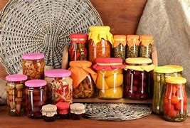

Utrwalanie żywności jest to działanie mające na celu przedłużenie jej trwałości i ograniczenie oddziaływania mikroorganizmów, hamowanie zmian chemicznych, zabezpieczenie przed zakażeniem.
Wśród metod utrwalania żywności wyróżnia się metody:
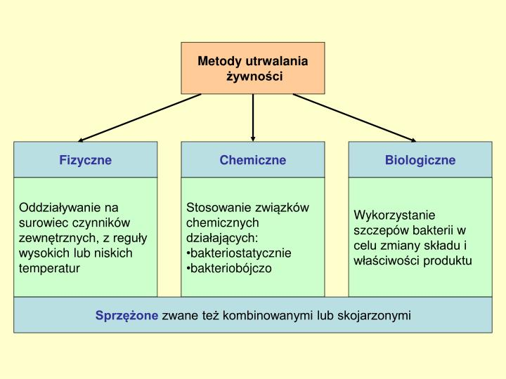
- Fizyczne
- Chemiczne
- Biologiczne
- Niekonwencjonalne, skojarzeniowe

  - FIZYCZNE METODY UTRWALANIA ŻYWNOŚCI
Utrwalanie żywności metodami fizycznymi polega na stosowaniu niskich i wysokich temperatur, odwadnianiu żywności i dodawaniu substancji osmoaktywnych.
Utrwalanie żywności metodą chłodzenia i zamrażania
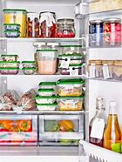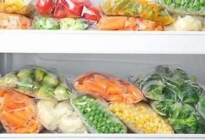
Niskie temperatury powodują zahamowanie działania drobnoustrojów.
- Zamrażanie jest metodą utrwalenia żywności, która polega na szybkim schładzaniu produktu do temperatury od – 18 stopni C do – 20 stopni C (nawet do -3o stopni C) i przechowywaniu w tej temperaturze.
- Chłodzenie – w chłodnictwie stosowane są temperatury w granicach od O stopni C do + 10 stopni C. W wyniku chłodzenia wolniej przebiegają niektóre procesy wpływające na psucie się żywności. Wynika to z faktu, że większość drobnoustrojów rozwija się szybko w temperaturze powyżej 10 stopni C.
Utrwalanie żywności za pomocą ogrzewania
- Pasteryzacja – polega na ogrzewaniu produktu do temperatury nieprzekraczającej 100 stopni C (przeważnie 65 do 85 stopni C). W czasie pasteryzacji giną wegetatywne formy drobnoustrojów. Ma zastosowanie do koncentratu pomidorowego, kompotów, marynaty, soków owocowych. W zależności od zastosowanych temperatur i czasu ogrzewania wyróżnia się:
- pasteryzację niską (długotrwałą) –ogrzewanie w temperaturze (63 do 65 stopni C), czas 20 do 30 minut (mleko, sok owocowy, lody, piwo w butelkach, płynne jaja),
- pasteryzację momentalną – ogrzewanie w temperaturze ( 85 do 90 stopni C) i natychmiastowe schłodzenie (mleko, lody, sok owocowy),
- pasteryzację wysoką- ogrzewanie w temperaturze 85 stopni C do prawie 100 stopni C, w czasie od15 sekund do kilkunastu minut (śmietanka),
- pasteryzację frakcjonowaną (tyndalizacja) – trzykrotne ogrzewanie żywności w opakowaniach hermetycznych, w temperaturze (65 do 85 stopni C).

- Termizacja jest to łagodniejsze niż podczas pasteryzacji ogrzewanie płynnej żywności w temperaturze (55 do 65 stopni C), przez około 15 sekund. Termizacja nie niszczy drobnoustrojów, jedynie wydłuża trwałość produktu.

- Sterylizacja polega na ogrzewaniu produktu w temperaturze przekraczającej 100 stopni C (zwykle 115 do 125 stopni C) Niszczy ona wegetatywne i przetrwalnikowe formy mikroorganizmów (utrwalanie konserw: groszek konserwowy, buraki, ryby, fasola, konserwy warzywno – mięsne, zupy, sosy). Sterylizacja UHT polega na zastosowaniu temperatury od 135 do 165 stopni C. Metoda ta jest stosowana do wyjaławiania produktów ciekłych (mleko, śmietanka, soki).
Utrwalanie żywności oparte na odwadnianiu
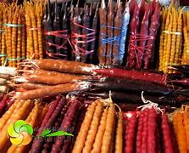
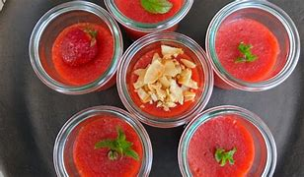
- Zagęszczanie, czyli koncentracja żywności polega na usuwaniu wody z ciał płynnych zwykle do zawartości około 30%. Zagęszczanie prowadzi się najczęściej przed odparowanie wody, w obniżonej temperaturze.

- Suszenie (liofilizacja) polega na obniżeniu zawartości wody w produkcie od kilku do kilkunastu procent (poniżej 15 %). Podczas suszenia produktu pozbawia się mikroorganizmy podłoża do rozmnażania.

Osmoaktywne metody utrwalania żywności
To utrwalanie solą (10 – 15 %) i cukrem (50 – 70 %). Sól i cukier pobierają wodę z komórek mikroorganizmów i rozpuszczają się w niej. Następuje wówczas spadek udziału wolnej wody i mikroorganizmu nie mają możliwości rozmrażania się. Soleniu poddaje się mięsa, słoninę, ryby, grzyby, warzywa. Cukrem utrwala się syrop owocowy.

  - CHEMICZNE METODY UTRWALANIA ŻYWNOŚCI
Utrwalanie żywności za pomocą metod chemicznych polega na dodawaniu do żywności związków chemicznych, które hamują lub niszczą drobnoustroje.
Utrwalanie za pomocą chemicznych substancji konserwujących
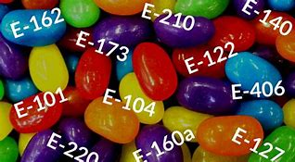
Substancje konserwujące zwane konserwantami, to związki chemiczne, które dodane do żywności w małych dawkach (),1 – 0,2 %), powstrzymują rozwój drobnoustrojów.
Do najczęściej stosowanych substancji konserwujących należą: dwutlenek siarki, siarczyny, azotany, kwas sorbowy (sorbinian potasu, sorbinian wapnia), kwas benzoesowy i jego sole.
Utrwalanie za pomocą kwasów organicznych
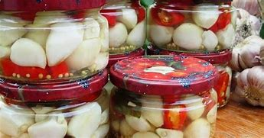
Metoda ta pozwala utrwalać produkty przez obniżenie pH środowiska. Do konserwowania żywności ta metodą stosuje się kwasy spożywcze: kwas octowy, kwas mlekowy, kwas jabłkowy, kwas cytrynowy, kwas winowy.
Produkty utrwalone kwasem octowym noszą nazwę MARYNAT.
Marynuje się ogórki, pikle, buraczki, prezerwy rybne, jogurt, kapusta kiszona, ogórki.

Utrwalanie za pomocą kwasów nieorganicznych

Kwasy nieorganiczne ( kwas węglowy, kwas ortofosforowy) stosuje się do produkcji napojów typu cola.
Wędzenie
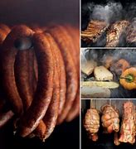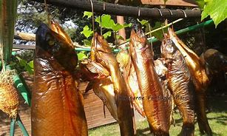
Polega na nasyceniu dymem wędzarniczym, otrzymanym podczas spalania drewna (drzewa: dąb, olcha, buk) mięsa, wyrobów mięsnych i drobiowych, ryb, sera. Rozróżniamy:
- wędzenie zimne w temperaturze 15 do 30 stopni C – długotrwałe,
- wędzenie ciepłe w temperaturze około 40 stopni C dla ryb i do podwędzania kiełbas parzonych i gotowanych,
- wędzenie gorące w temperaturze 70 do 100 stopni C dla kiełbas, które się nie parzy.
Peklowanie
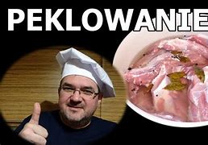
Polega na poddaniu mięsa działaniu mieszanki peklującej, w skład, której wchodzą: sól, cukier, kwas askorbinowy, saletra sodowa (azotan sodu), saletra potasowa (azotan potasu), nitryd. Peklowanie przeprowadza się metodami: na sucho (przez nacieranie powierzchni), na mokro ( przez zanurzenie i trzymanie materiału w roztworze mieszanki peklującej bądź nastrzykiwanie), mieszaną. Celem peklowania jest zwiększenie trwałości mięsa, utrwalenie naturalnej różowoczerwonej barwy mięsa, utrzymującej się po obróbce cieplnej, nadanie smaku i zapachu. Przykłady produktów peklowanych: szynka, szynka parmeńska, boczek, mięso peklowane, ozór peklowany, szynka gotowana, żeberka, łopatka.

  - BIOLOGICZNE METODY UTRWALANIA ŻYWNOŚCI
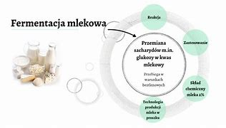
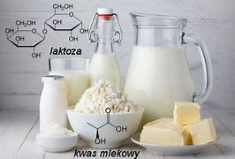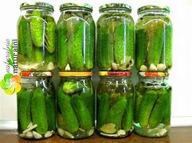
Biologiczne metody utrwalania żywności polegają na zastosowaniu fermentacji kwasu mlekowego. Fermentacja ta jest wykorzystywana do kwaszenia kapusty, ogórków i fermentowanych napojów mlecznych. Procesom fermentacji mlekowej można poddać wiele surowców spożywczych, zwłaszcza roślinnych.
Za przebieg fermentacji mlekowej odpowiadają bakterie kwasu mlekowego. Można ją przeprowadzić, wykorzystując mikroflorę rodzimą produktu, jest to tzw. fermentacja spontaniczna (podczas kiszenia kapusty, ogórków), natomiast do otrzymywania innych produktów wykorzystuje się szczepionki uzyskiwane na skalę przemysłową. Są to tzw. startery lub zakwasy, które zawierają zagęszczoną liczbę komórek w formie utrwalonej przez liofilizację lub zamrożenie.
  - NIEKONWENCJONALNE I SKOJARZENIOWE METODY UTRWALANIA ŻYWNOŚCI.
Do niekonwencjonalnych metod utrwalania żywności należ przede wszystkim metody fizyczne, w których do niszczenia drobnoustrojów wykorzystuje się:
- promieniowanie jonizujące
- promieniowanie nadfioletowe (UV)
Do fizycznych nietermicznych metod utrwalania żywności należy także mechaniczne usuwanie drobnoustrojów z cieczy. Zabieg ten przeprowadza się przez filtrowanie cieczy przez przegrody o bardzo małych porach. Zależnie od wielkości porów mówi się o mikrofiltracji i ultrafiltracji.
Skojarzeniowe metody utrwalania żywności wykorzystują współdziałanie kilku czynników utrwalających jednocześnie lub występować po sobie. Ogórki konserwowe , pieczarki marynowane to marynaty.
Pytania kontrolne
Po zapoznaniu się z materiałem metody utrwalania żywności , w terminie do 26.04.2021r udziel odpowiedzi na następujące pytania. Pracę należy wykonać na komputerze w WORD i przesłać na mojego maila.
- W jakim celu utrwalamy żywność?
- Jak dzielą się metody utrwalania żywności?
- W jakich temperaturach przebiega pasteryzacja, a w jakich sterylizacja?
- Na czym polega wędzenie?
- Na czym polega peklowanie?
- Na czym polegają osmoaktywne metody utrwalania żywności.
UWAGA
Prace kopiowane nie będę sprawdzane.

